**Resultados red de híbridos de maíz en fecha temprana**

**2018-2019**



1. **Maíz en CREA Sur de Santa Fe:**

El cultivo de maíz en la región Sur de Santa Fe del CREA es considerado uno de los más importantes y pilares de la producción en nuestros sistemas. En la campaña 2018-2019 el maíz ocupo en promedio el 36% del área sembrada por los grupos. Del total, el 65% es realizado en fechas tempranas, 27% en tardías y 9% de segunda (datos de relevamiento interno). La tendencia en las últimas campañas es de un aumento sostenido en las superficies destinadas a las gramíneas en general.

La región Sur de Santa Fe abarca en su totalidad ambientes diversos tanto en características climáticas como edáficas. Con el fin de lograr un mejor análisis e interpretación de los datos es que la región se encuentra dividida en 3 sub regiones según características climáticas y de suelo (texturas). Mapa n°1

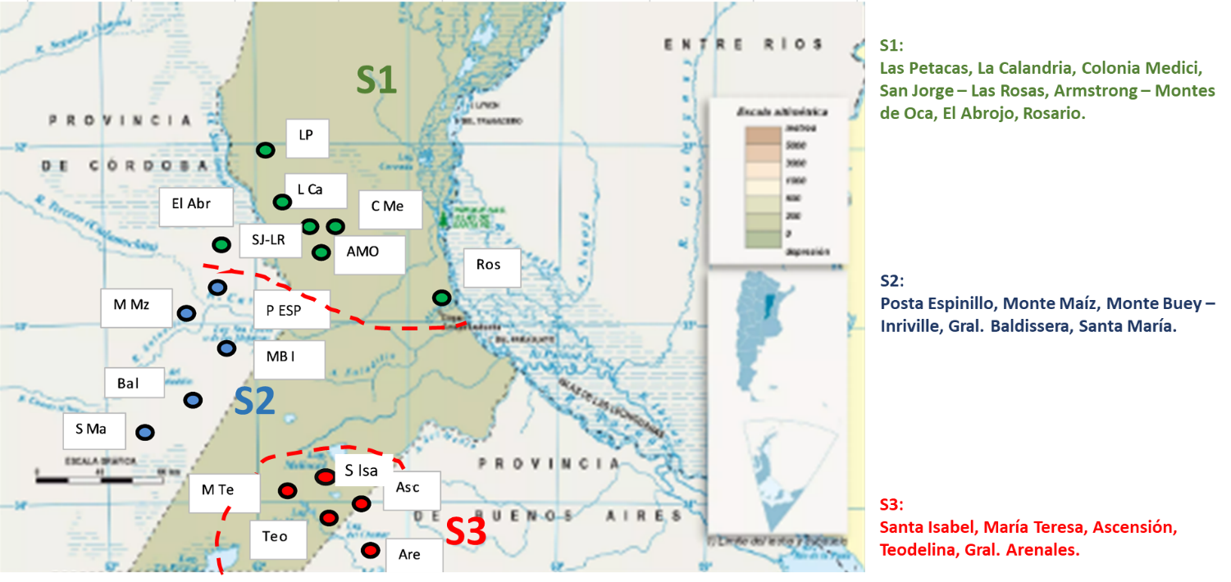

Mapa n°1: sub regiones CREA Sur de Santa Fe

1. **La red:**

* Desde la campaña 1998/1999 la región Sur de Santa Fe del CREA viene llevando adelante la red de híbridos de maíz en fecha temprana.

* Objetivo: obtener información, en los distintos ambientes que conforman la región, sobre el comportamiento de los distintos híbridos de maíz en condiciones de campo y con la tecnología que utiliza el productor.

* Ensayos: conducidos libres de plagas, malezas y enfermedades. El manejo de la fertilidad corresponde a planteos de alta tecnología. Diseño en bloques con 2 repeticiones de 200 metros de largo como mínimo y ancho de acuerdo a la maquinaria del establecimiento. La cosecha se realiza mecánicamente.

1. **Campaña 2018-2019:**

* Ensayos en 12 localidades (mapa n°2).

* Un sitio perdido: ¨Santa Catalina¨ en Los Cardos.

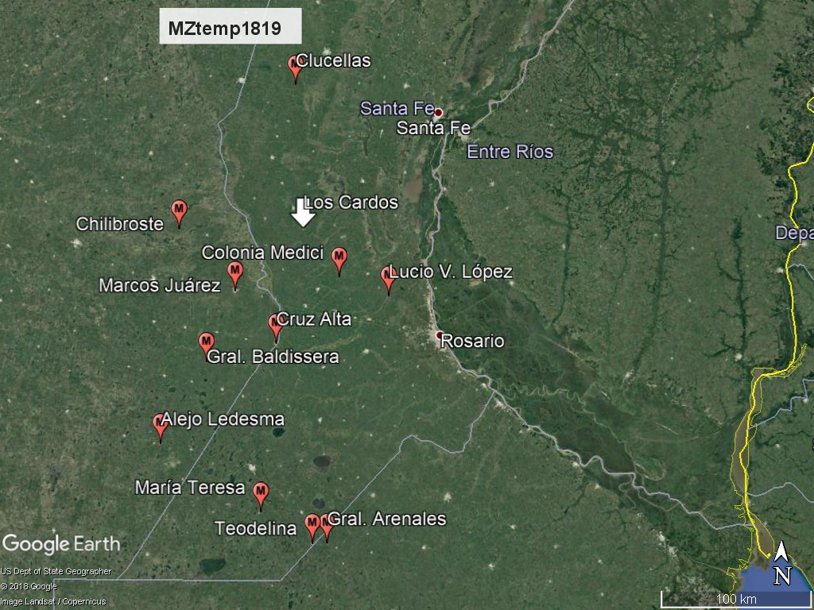

Mapa n°2: localidades de ensayo

En las tablas n° 1, 2 y 3 se presenta la caracterización ambiental de los sitios y los datos de manejo del cultivo.

Tabla n°1: Caracterización ambiental, fecha de siembra y cosecha.



Tabla n°2: Análisis de suelo y fertilización.



Tabla n°3: agua a la siembra y precipitaciones mensuales de septiembre a febrero.



**Los semilleros e híbridos participantes fueron:**

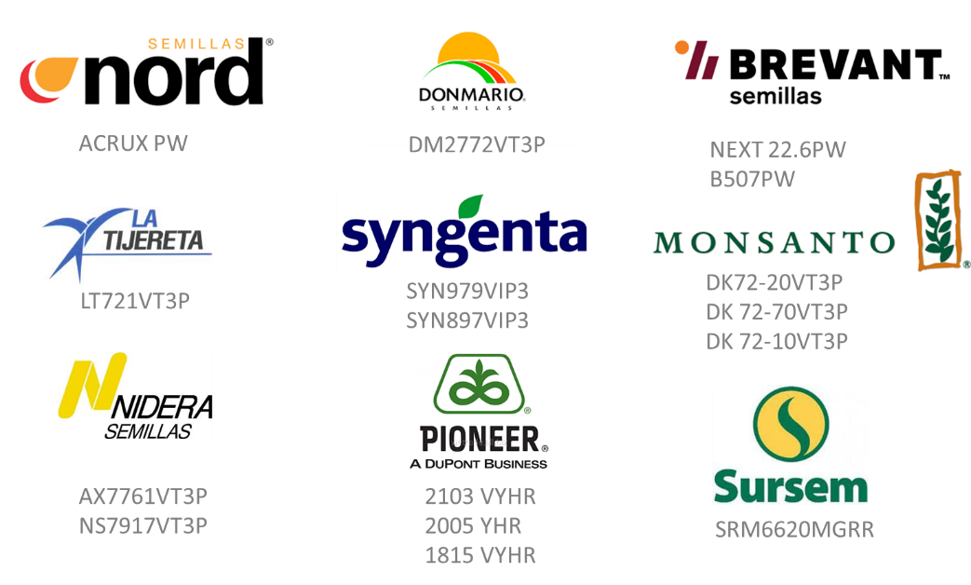

* En todos los híbridos la densidad buscada fue de 80.000 plantas/hectárea menos en AX7917VT3P que fue de 65.000 plantas/hectárea (por recomendación de los semilleros).

1. **Resultados:**
2. **Rendimiento**
3. Rendimiento promedio, mínimo y máximo por localidad. Colores en las barras indican sub regiones.

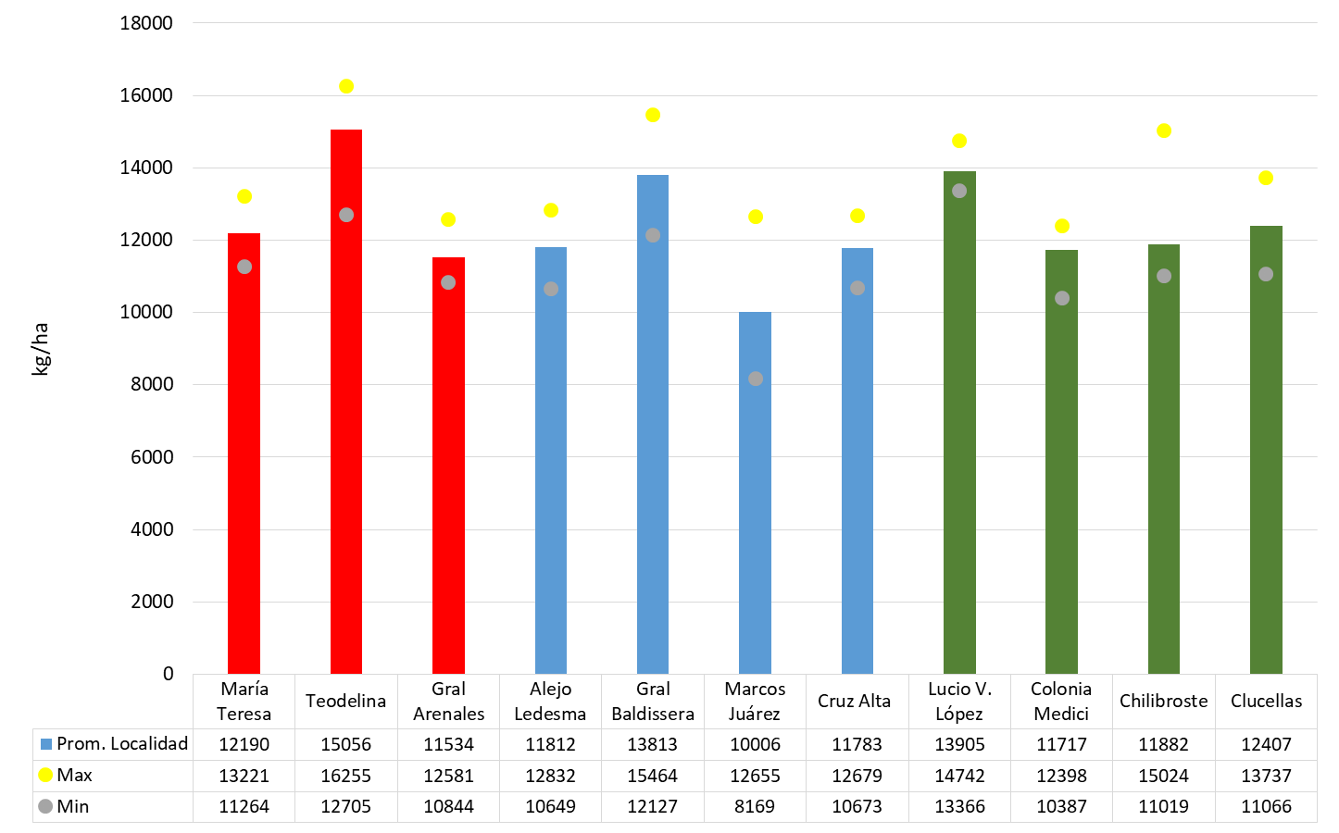

1. Rendimiento promedio, C.V., p value y DMS por ensayo.

Cuadros de rendimiento por localidad. Ordenados en forma decreciente en función del promedio general del híbrido a través de todos los sitios.





1. Humedad a cosecha de los distintos híbridos.

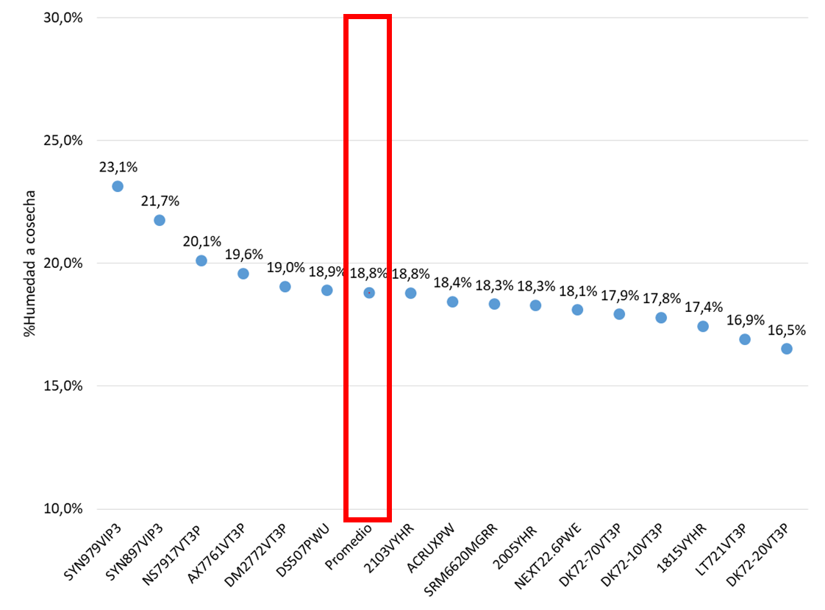

Datos promedio de localidades con humedad de cosecha promedio mayor al 15%.

(General Arenales, Teodelina, María Teresa, Alejo Ledesma, General Baldissera, Marcos Juárez y Chilibroste).

**Anexo:**

Promedio de plantas por metro cuadrado por híbrido y localidad.

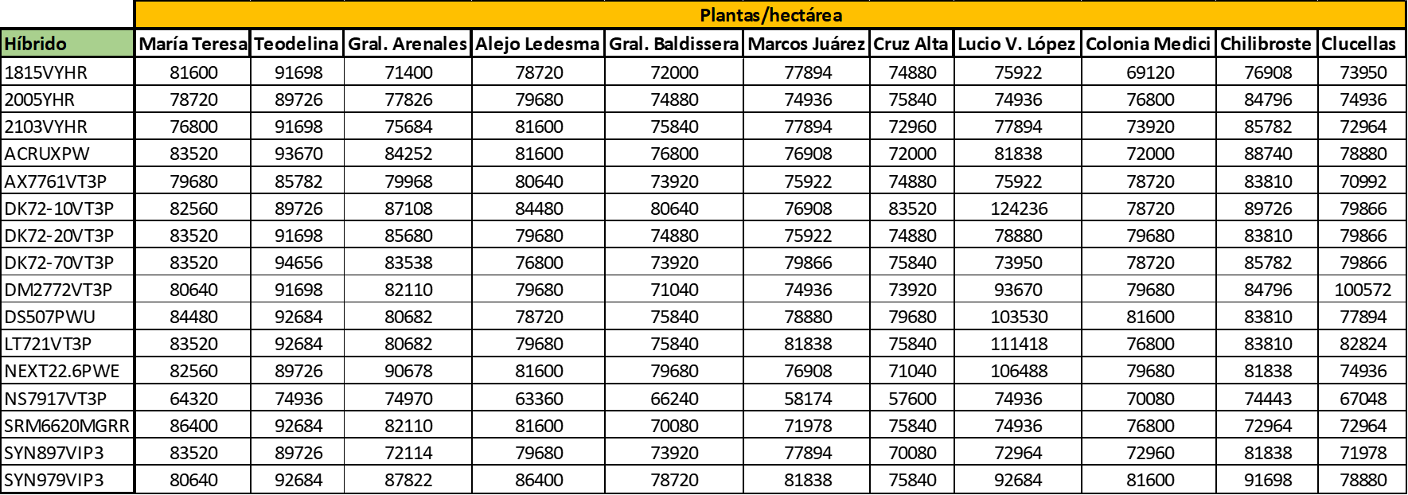

*** A modo de resumen anexamos gráficos de rendimiento en función del Índice ambiental para los híbridos que estuvieron presentes las dos últimas campañas (17-18 + 18-19). Y un cuadro de rendimiento promedio por sub regiones ***

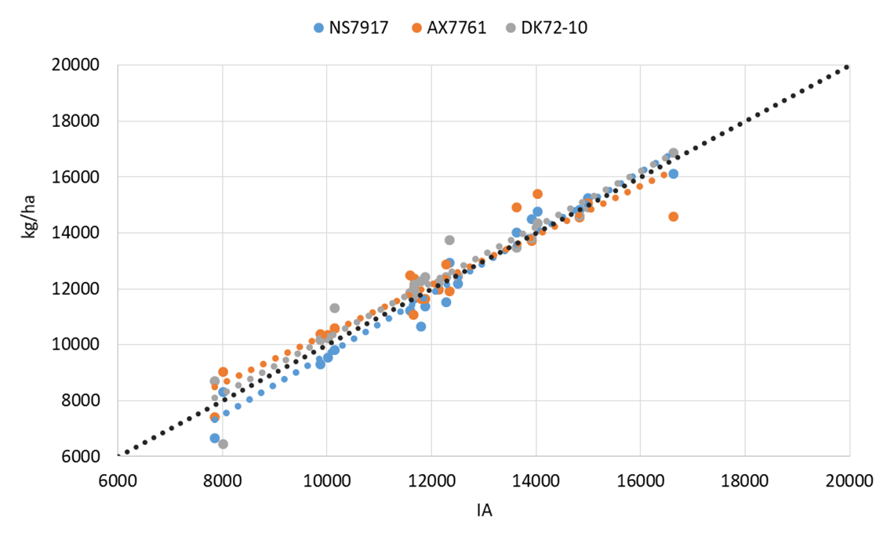

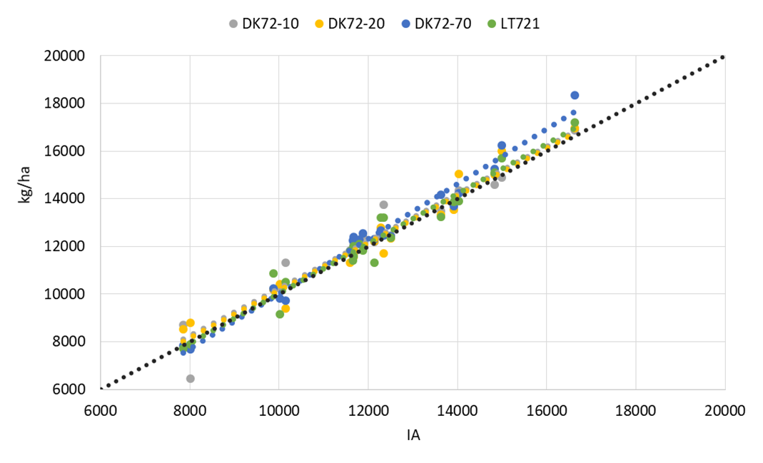

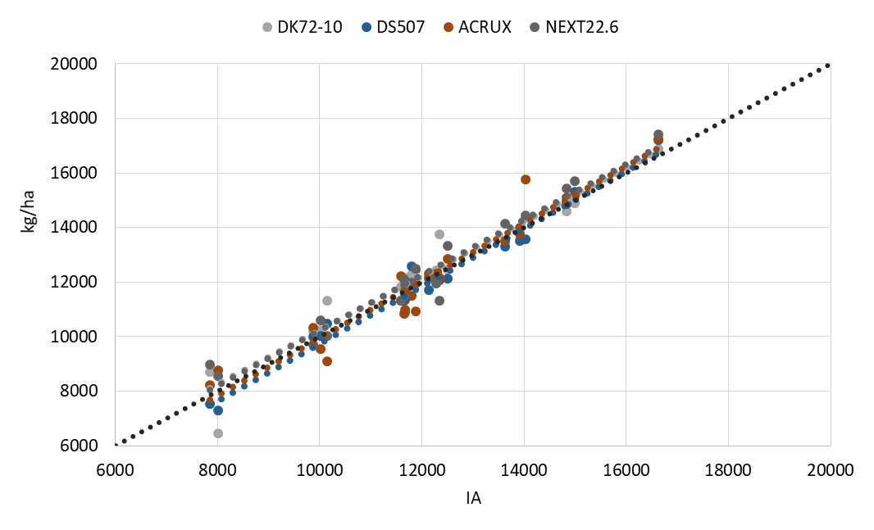

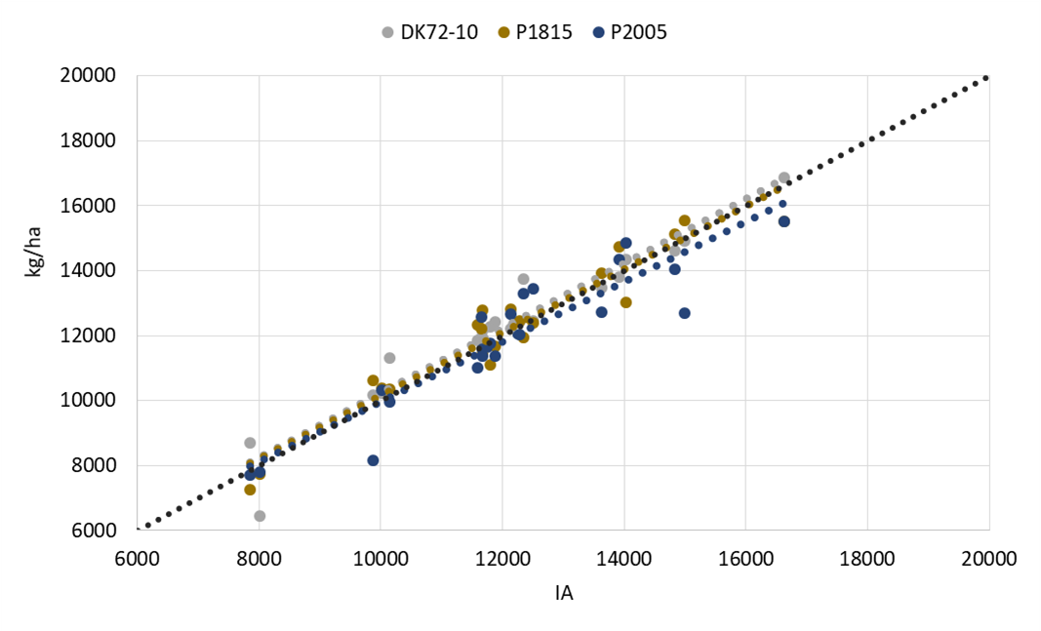

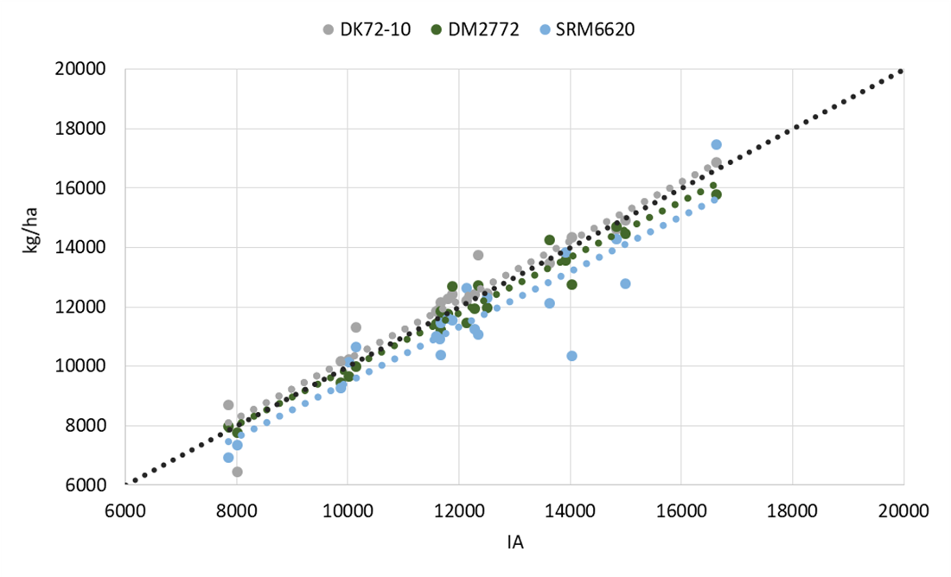

**Rendimiento promedio campañas 1718 + 1819 por híbrido y sub región.**

